МИНИСТЕРСТВО НАУКИ И ВЫСШЕГО ОБРАЗОВАНИЯ

РОССИЙСКОЙ ФЕДЕРАЦИИ

Федеральное государственное бюджетное образовательное учреждение   
высшего образования   
«Университет «Дубна»

Институт системного анализа и управления

ВЫПУСКНАЯ КВАЛИФИКАЦИОННАЯ РАБОТА

**БАКАЛАВРСКАЯ РАБОТА**

**Тема:** Разработка информационной системы для работы с текстовыми документами научно-исследовательской лаборатории Государственного архитектурно-строительного университета________________________________________________________________

**Ф.И.О. студента** Яшина Дарья Валентиновна___________________________________

**Группа** 4255 **Направление подготовки** 09.03.04 Программная инженерия___________

**Направленность (профиль) образовательной программы** Разработка программно-информационных систем______________________________________________________

**Выпускающая кафедра** распределенных информационно-вычислительных систем____

**Руководитель работы _______________ /**ст. преп. Булякова И.А./

**Консультант(ы) _______________ /**__________________**/**

**_______________ /**__________________**/**

**_______________ /**__________________**/**

**Рецензент _______________ /**Бархатова И.А. **/**

**Выпускная квалификационная работа**

**допущена к защите «_____»__________________20___г.**

**Заведующий кафедрой __________________ /**____Кореньков В.В.____**/**

**г. Дубна**

МИНИСТЕРСТВО НАУКИ И ВЫСШЕГО ОБРАЗОВАНИЯ

РОССИЙСКОЙ ФЕДЕРАЦИИ

Федеральное государственное бюджетное образовательное учреждение   
высшего образования  
«Университет «Дубна»

Институт системного анализа и управления

УТВЕРЖДАЮ

Заведующий кафедрой

_________ /Кореньков В.В. /

(Подпись) (Ф И О )

«_____» ___________________20___ г.

**З а д а н и е**

**на выпускную квалификационную работу – бакалаврскую работу**

**Тема** Разработка информационной системы для работы с текстовыми документами научно-исследовательской лаборатории Государственного архитектурно-строительного

университета.

**Утверждена приказом № ______ от _______________**

**ФИО студента** Яшина Дарья Валентиновна

**Группа** 4255 **Направление подготовки** 09.03.04 Программная инженерия

**Направленность (профиль) образовательной программы** Разработка программно-информационных систем

**Выпускающая кафедра** распределенных информационно-вычислительных систем

Дата выдачи задания «___» __________ 20___ г.

Дата завершения

выпускной квалификационной работы «___» __________ 20___ г.

**г. Дубна**

**Исходные данные к работе**

1. Пожелание заказчика.
2. Вигерс, К. Разработка требований к программному обеспечению / Вигерс Карл, Джой Битти. – 3-е изд. доп. – Санкт-Петербург: БХВ Петербург, 2017.
3. Грекул, В. И. Проектирование информационных систем: учебник и практикум для вузов / В.И. Грекул, Н.Л. Коровкина, Г.А. Левочкина. – Москва: Юрайт, 2020.

**Результаты работы:**

1. Содержание пояснительной записки (перечень рассматриваемых вопросов)

Описание предметной области, разработка требований к информационной системе, проектирование информационной системы, реализация десктопного приложения.

2. Перечень демонстрационных листов

Презентация PowerPoint

**Консультанты ___________________ /**_______________ **/**

**___________________ /**_______________ **/**

**___________________ /**_______________ **/**

**Руководитель работы ___________________ /**ст. преп. Булякова И. А.**/**

**Задание принял к исполнению ___________________________________**

(дата)

**_______________________________________________**

(подпись студента)

Я, Яшина Дарья Валентиновна, ознакомлен(а) с требованием об обязательности проверки выпускной квалификационной работы на объем заимствования. Все прямые заимствования из печатных и электронных источников, а также из защищенных ранее выпускных квалификационных работ, научных докладов об основных результатах подготовленной научно-квалификационной работы (диссертации), кандидатских и докторских диссертаций, должны иметь в работе соответствующие ссылки.

Я ознакомлен(а) с Порядком проверки на объем заимствования и размещения в электронно-библиотечной системе текстов выпускных квалификационных работ и научных докладов обучающихся, согласно которому обнаружение в выпускной квалификационной работе заимствований, в том числе содержательных, неправомочных заимствований является основанием для недопуска к защите выпускной квалификационной работы и отчисления из образовательной организации.

_______________ /_______________________/

*подпись Фамилия И.О.*

#### Аннотация

Настоящая дипломная работа посвящена разработке информационной системы для работы с текстовыми документами научно-исследовательской лаборатории «Сектор механических испытаний строительных конструкций». Целью работы является автоматизация процесса работы с документами в данной лаборатории, что позволит существенно улучшить рабочий процесс, повысить контроль за документооборотом и избежать ошибок и недопониманий.

Для решения поставленной задачи были использованы *CASE*-средства, такие как *Allfusion Process Modeler r.*7 и *AllFusion Erwin Data Modeller* *r*.7. Информационная система была разработана на языке *C#* с использованием *SQL Server Management*.

Информационная система, созданная в рамках данной работы, удовлетворяет всем требованиям заказчика и является полезным инструментом, способствующим оптимизации обмена данными внутри лаборатории. Ее внедрение позволит улучшить контроль хранения и обработки документов, повысить эффективность работы с клиентами и заказами.

Работа содержит 51 страница, 31 рисунок, 2 таблицы и 9 используемых источников литературы.

Annotation

This thesis is devoted to the development of an information system for working with text documents of the scientific research laboratory "Sector of mechanical testing of building structures". The purpose of the work is to automate the process of working with documents in this laboratory, which will significantly optimize the workflow, increase control over document flow and avoid mistakes and misunderstandings.

To solve this problem, CASE tools such as Allfusion Process Modeler r.7 and AllFusion Erwin Data Modeller r.7 were used. The information system was developed in C# using SQL Server Management.

The information system created within the framework of this work meets all the requirements of the customer and is a useful tool for optimizing data exchange within the laboratory. Its implementation will improve the control of document storage and processing, increase the efficiency of working with clients and orders.

The work contains 51 pages, 31 figures, 2 tables and 9 used literature sources.

Оглавление

Введение 6

1 Глава. Документооборот научно-исследовательской лаборатории 7

1.1. Структура научно-исследовательской лаборатории 7

1.2. Документооборот научно-исследовательской лаборатории 8

Постановка задачи 11

Цель 11

Исходные данные 11

Модельные представления 11

Ожидаемый результат 12

Критерии оценки результата 12

Средства проектирования и реализации 12

2 Глава. Специализированные информационные системы для работы с документами 13

2.1. Вопрос автоматизации документооборота 13

2.2. Основные задачи документальных информационных систем 13

2.3. Классификация документальных информационных систем 14

2.4. Существующие информационные системы для работы с документами 14

3 Глава. Проектирование информационной системы 17

3.1. Функциональная модель «as is» 17

3.2. Требования к информационной системе 19

3.3. Логическая модель системы 20

3.4. Физическая модель системы 21

3.5. Модель данных 26

4 Глава. Реализация информационной системы 29

4.1. Структура программы 29

4.2. Описание реализации 30

4.3. Интерфейс системы 33

Заключение 38

Список источников 39

Приложение 1. Словарь данных 40

Приложение 2. Словарь проекта 45

Приложение 3. Спецификация 47

Введение

Научно-исследовательские лаборатории всегда работают с данными. На этом и основывается их работа, провести исследование и обработать результаты. Но помимо самих исследований есть документы, которые необходимо оформлять при любом исследовании. На каждого заказчика исследования есть определенный документ так же, как и на каждое разрешение для проведения исследования. Все это осложняет оборот лаборатории, но без необходимых документов нельзя быть уверенным в расчетах, а без нужного контроля за документооборотом могут возникать недопонимания и ошибки.

В современных лабораториях, проходят не только научные исследования, но и коммерческие, а это расширяет работу с документами. Ведь при заказе между несколькими сторонами необходимо учесть множество документов, начиная от стандартного договора об обязанностях и требованиях и заканчивая сметами и протоколами, передаваемыми в качестве итоговых результатов исследований.

Для этого в лаборатории необходимо устраивать четкий процесс работы с документами с возможностью постоянного контроля о наличие тех или иных документов, чтоб работа проходила быстро и без утери информации и недопонимания.

1. Глава. Документооборот научно-исследовательской лаборатории
   1. Структура научно-исследовательской лаборатории

Научно-исследовательская лаборатория — Сектор механических испытаний строительных конструкций, основанная в 1900 году, где происходят лабораторные исследования над материалами и конструкциями. В лаборатории производят испытания строительных материалов и конструкций на соответствие требованиям стандартов, с которыми обращается заказчик. Проводятся приемосдаточные, периодические и типовые испытания. Выполняются работы по подготовке технических свидетельств, проводятся испытания для экспертизы на соответствие техническим условиям, а также проводятся обследования строительных конструкций методами неразрушающего контроля. Научно-исследовательская-лаборатория находится при Государственном архитектурно-строительном университете.

В лаборатории находится оборудование разного сектора действий: машины универсальные электромеханические испытательные [10кН = 1 тонна]; серво-гидравлические испытательные машины; спектрометры (предназначены для измерения массовой доли химических элементов в металлах и сплавах) и т.д.

Заказчики могут ознакомиться с прайсом, видами исследований и оборудованием, имеющимся в лаборатории, а также заказать свое исследование, например, если речь идет о запатентованной конструкции, подав заявку по почте.

Лаборатория находится в вузе и помимо договоров с заказчиками имеет договор с вузом, предоставляя научным сотрудникам оборудование.

Научно-исследовательская лаборатория предоставляет следующие услуги: испытания деревянных конструкций, испытания композитов, испытания пластмасс, испытания металлов, химический анализ, испытания анкерных креплений, испытания болтов, гаек, шпилек, испытания арматуры, испытания сварных швов и соединений, испытания теплоизоляционных материалов, испытания геосинтетики и геотекстиля, испытания оконных изделий, испытания уникальных конструкций, испытания на ударную вязкость, температурно-влажностные испытания, испытания при низких и высоких температурах, испытания клеевых соединений.

В лаборатории постоянно находится штат сотрудников, которые занимаются выполнением работ, встречами с заказчиками и проведением учебной и научной деятельности. Заведует лабораторией Заведующий, в подчинении у которого находятся старший лаборант и лаборанты (рис. 1.1).

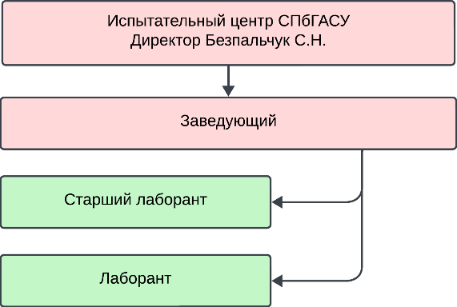

Рисунок 1.1 Иерархия штата научно-исследовательской лаборатории

* 1. Документооборот научно-исследовательской лаборатории

В лаборатории документооборотом занимается заведующий лабораторией и лаборанты. Заведующий непосредственно занимается заказчиками и документами, которые необходимы для начала и окончания работ (рис. 1.2). На каждом документе необходима подпись заведующего.

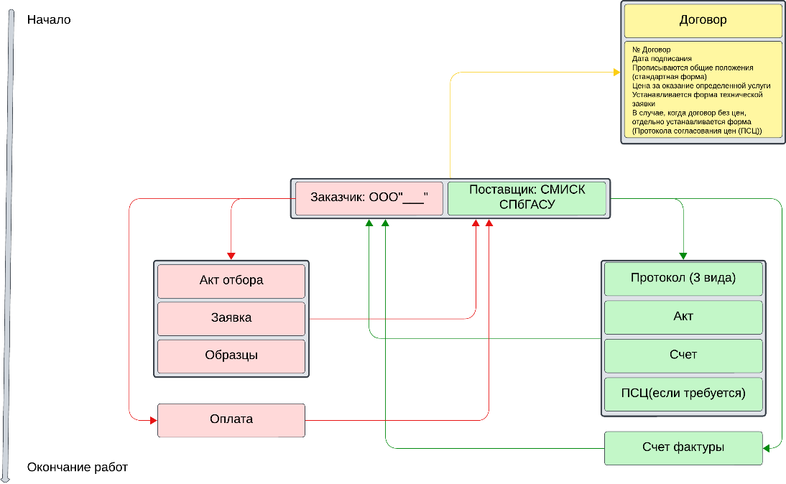

Рисунок 1.2. Процесс документооборота на стадии выполнения работ

До начала работ лаборатория заключает договор с заказчиками, после согласования заявки и ознакомления с аккредитацией и ее приложениями, где указаны области работ, проводимые в лаборатории. В договоре указываются общие положения, цены за оказания услуг, устанавливается форма технической заявки. В случае, когда в договоре цены за работы не прописываются, то отдельно устанавливается форма протокола согласования цены (ПСЦ).

После заключения договора заказчик предоставляет акты отбора и образцы для проведения испытаний.

По окончании исследовательских работ, лаборатория предоставляет заказчикам следующие документы (рис. 1.3):

* протоколы,
* акт,
* счет,
* протокола согласования цены (если был составлен при заключении договора),
* счет фактуры (СФ — это основной учётный документ, подтверждающий факт отгрузки товара поставщиком или предоставления услуг по установленной стоимости. Подписанный документ означает, что заказ покупателем получен в полном объёме и что к поставщику не имеется никаких претензий.).

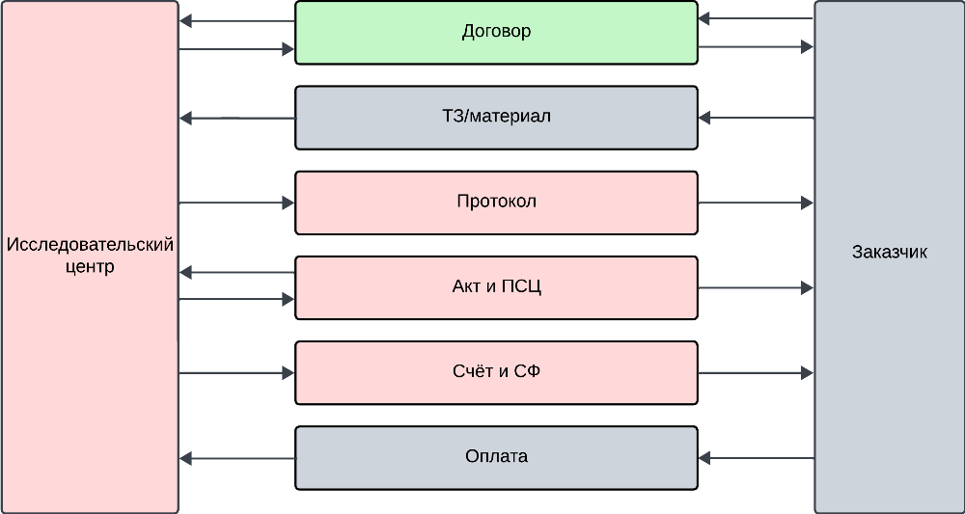

Рисунок 1.3. Схема обмена документами

Протоколы бывают трех видов. Имеется два документа — сертификат аттестации и сертификат аккредитации, подтверждающие деятельность работы лаборатории. В них прописываются по каким ГОСТам необходимо делать испытания.

Протоколы могут быть:

Без аккредитации и без аттестации (протокол произвольного вида, может быть использован в случае, если у заказчика свои требования к протоколам).

Протокол с Аттестацией (одна нумерация по книге учёта протоколов по Аттестации) документ просто оформляем в вузе ничего другого не надо

По Аккредитации (журнал, где записывается, какие протоколы делают в ходе выполнения работ).

После согласования с заказчиками результатами исследований, заказчик оплачивает работы согласно условиям договора, и документы отправляются в архив.

Заведующий имеет доступ ко всем документам и утверждает их силу печатью лаборатории и подписью. Документы, касающиеся испытаний, такие как протоколы и акты составляют лаборанты.

При работе с заказчиками заключается один договор на определенный срок и этот документ может не находиться в архиве до срока его истечения (рис. 1.4).

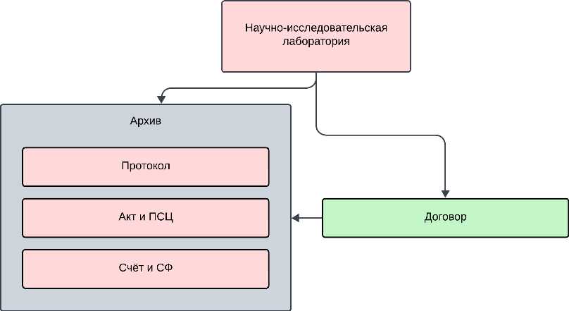

Рисунок 1.4. Участие договора в документообороте

Лаборанты имеют доступ к документам, которые составляются во время процесса выполнения испытания, для внесения данных, это такие документы как: протоколы, акты. Все остальные документы находятся в работе у заведующего лабораторией.

Анализируя имеющуюся информацию, было выявлена необходимость в разработке информационной системы для работы с текстовыми документами.

Постановка задачи

Цель

Целью работы является автоматизация процесса работы с текстовыми документами научно-исследовательской лаборатории «Сектор механических испытаний строительных конструкций» Государственного архитектурно-строительного университета.

Исходные данные

В качестве исходных данных для проектирования информационной системы являются следующие документы:

* правила и нормы права, регламентирующие порядок оказания услуг на территории РФ;
* федеральный закон РФ о персональных данных;
* правила работы сотрудников с заказами;
* шаблоны документов лаборатории;
* информация о штате лаборатории;
* пожелания заказчика.

Модельные представления

Требования к информационной системе:

Заведующий лабораторией (администратор):

* Сможет просматривать базу клиентов/заказчиков на наличие контактной информации и актуальность договоров.
* Вносить изменения в базу клиентов/заказчиков.
* Просматривать наличие актуальных заказов и процесс документооборота документов, в частности, на какой стадии находится документ.
* Вносить изменения в базу заказов в процессе выполнения заказа.
* Просматривать архив выполненных заказов и возможность их фильтрации по определенным критериям.
* Возможность просматривать и вносить изменения в документы, которые находятся на стадии выполнения заказа, такие как договор, протоколы, акты, счета.

Лаборанты:

* Сможет просматривать базу клиентов/заказчиков на наличие контактной информации.
* Просматривать архив выполненных заказов и возможность их фильтрации по определенным критериям.
* Возможность просматривать и вносить изменения в документы, которые находятся на стадии выполнения заказа, такие как протоколы, акты.

Ожидаемый результат

Реализованная информационная система, удовлетворяющая всем пожеланиям заказчика.

Критерии оценки результата

* Приложение удовлетворяет всем пожеланиям заказчика.
* Корректная работа приложения.
* Удобный наглядный интерфейс.

Средства проектирования и реализации

В ходе проектирования информационной системы были использованы такие *CASE*-средства, как *Аllfusion Process Modeler* *r*.7 и *AllFusion Erwin Data Modeller r*.7. Приложение будет разработано на языке *C#* с использованием *SQL Server Management*.

1. Глава. Специализированные информационные системы для работы с документами

2.1. Вопрос автоматизации документооборота

Изначальным направлением развития систем управления базами данных была разработка и использование предикативных информационных систем, способов обработки структурированных данных. Для накопления и хранения их в физическом виде были созданы модели организации предикативных данных, даны программно-технические решения. Были использованы языки запроса баз данных.

Однако разработка словесных фактографических информационных систем требует предварительной структуризации данных, например, таблиц. Очень часто это требует больших накладных расходов. При этом в управленческих документах или других текстовых источниках накапливаются огромные объемы неструктурированных данных. Часто экономически не оправдано представление такой информации в словесных фактографических системах».

Теоретические исследования вопросов автоматизации обработки неструктурированной информации, начавшись еще в 50-х годах, пока не привели к созданию такой строгой, полной и технически реализуемой модели представления и обработки данных, как реляционная модель. Пока не разработаны стандартные информационно-поисковые языки (подобные *SQL*), которые можно было бы использовать для формализованного описания содержания документов и построения запросов.

Элементом данных в документальных информационных системах является документ (в фактографических информационных системах элементом является запись). Под документом обычно понимают текстовый файл.

2.2. Основные задачи документальных информационных систем

Основной целью документальных информационных систем является хранение и предоставление пользователю документов, отвечающих его информационным потребностям.

Документальная информационная система (ДИС) — единое хранилище документов со средством поиска и получения пользователем необходимых документов.

Документарные информационные системы имеют еще одно название — информационно-поисковые системы (ИПС). Соответствие найденных документов информационным потребностям пользователя называется уместностью (пертинентностью), тогда как из-за теоретических и практических трудностей, связанных с формализацией смыслового содержания документов, уместность относится скорее к качественным понятиям.

* 1. Классификация документальных информационных систем

В зависимости от особенностей реализации хранилища документов и механизмов поиска, ДИС можно разделить на две группы:

* системы на основе индексирования;
* семантически-навигационные системы.

В семантико-навигационных (гипертекстовых) системах документы, помещенные в хранилище документов, снабжены специальными навигационными структурами (гиперссылками), которые соответствуют смысловым связям между различными документами или отдельными фрагментами одного документа.

В системах индексирования исходные документы хранятся непосредственно в базе данных без дальнейшего преобразования. Значение каждого документа отображается в некотором пространстве поиска. Такое отображение документа в пространстве поиска называется индексированием и предполагает присвоение каждому документу индекса, который представляет собой не что иное, как координаты в пространстве поиска. Формализованное представление индекса документа называется точкой поиска документа (ПОД). Пользователь выражает свои информационные потребности с помощью специализированного языка, который создает поисковый образ запроса (ПОЗ) для базы документов.

Документальная информационная система ищет и извлекает документы на основе определенных критериев, образы поиска которых соответствуют образам поиска пользовательского запроса. Степень, в которой полученные документы соответствуют пользовательскому запросу, называется релевантностью.

* 1. Существующие информационные системы для работы с документами

Виды информационных систем для работы с текстовыми документами:

1. Системы документации. Они используются в организациях с жестко формализованными правилами документооборота и вертикальным управлением, независимо от их размера, формы собственности и вида деятельности. Они помогут решить несколько основных задач: организовать корреспонденцию как исходящую, так и входящую; оптимально организовать движение внутренних документов в компании; наладить работу с обращениями клиентов; организовать внутренний электронный архив документов.

2. Электронные архивы. Это системы структурированного хранения документов, обеспечивающие надежность хранения, разграничение прав доступа, удобный и быстрый поиск. Такие системы обычно внедряются там, где есть необходимость структурировать электронные данные независимо от типа документов: текстовые, графические или мультимедийные. Основные функции архива — оцифровка бумажных документов, управление *web*-контентом, поточный ввод и быстрый поиск. Использование архива сокращает время доступа к информации, снижает риск повреждения или потери важных файлов, повысить уровни информационной безопасности. Электронные архивы часто включают в себя составные части систем документооборота и редко применяются отдельно.

3. *Workflow*-системы. *Workflow*-системы обеспечивают автоматизацию не отдельных функций, а бизнес-процессов компании. Дословный перевод *Workflow* — «поток работ». Система *Workflow* точно определяет, что, кем, когда и как что-то делается, а также откуда это берется и куда отправляется. Пользователю не нужно думать, как создать документ, как его получить, как обработать, в какие сроки и кому отправить — все уже заложено в системе. Если этот конкретный пользователь что-то не делает в системе (т. е. неправильно заполняет, пропускает какие-то сроки и т. д.), то появляются напоминания о выполнении технологических задач, а также уведомления менеджера на определенном этапе о том, что обработка документа была прервана для этого конкретного человека. Имеется возможность оценить причины допущения ошибок и своевременно их устранить. *Workflow*-системы в основном устанавливают в компаниях с высокой степенью формализации бизнес-процессов, документооборот в которых при простой структуре имеет массовый характер. Одним из недостатков таких систем является их сложность и длительность реализации. Кроме того, они не могут заменить электронный архив, поскольку в нем хранятся только те документы, которые используются в процессе работы.

4. *ЕСМ*-системы

*ЕСМ*-системы используются для сбора, управления, хранения информации (контента) и предоставления к ней доступа сотрудникам компании, то есть, на первый взгляд, выполняют те же самые функции, что и предыдущие системы. Однако ключевым отличием *ECM*-систем от аналогов является то, что они позволяют им работать как со структурированным, так и с неструктурированным контентом, а также обладают более гибким функционалом. Обеспечение электронного документооборота является одной из функций *ECM*, наряду с управлением записями, управлением знаниями, собственно рабочим процессом и управлением веб-контентом. В некоторых *ЕСМ*-системах также имеется функция *CRM* и управления заданиями и поручениями.

Наибольшее распространение в нашей стране имеют следующие: *Directum* (*Directum*), *DocsVision* (*DocsVision*), *Globus Professional* (Проминфосистемы), *PayDox* (*Paybot*), Босс-референт (БОСС — Референт, ГК АйТи), ДЕЛО (ЭОС), ЕВФРАТ (*Cognitive* *Technologies*), МОТИВ (Мотив).

На рынке множество предложений, но заказчику нужна не огромная программа, а небольшой архив и возможность редактирования нескольких документов. Видеть какие документы находятся сейчас в работе, а что уже подписано. А также иметь отдельный архив с информацией о заказчиках.

Исходя из этого было принято решение спроектировать и реализовать собственную информационную систему для работы с текстовыми документами и хранением информации о заказчиках.

1. Глава. Проектирование информационной системы
   1. Функциональная модель «*as is*»

Проанализировав работу лаборатории необходимо построить функциональную модель «как есть» – «*as is*». Эта функциональная модель позволяет понять, где находятся наиболее слабые места, в чем будут состоять преимущества новых процессов. Деятельность научно-исследовательской лаборатории можно описать моделью «как есть» (рис. 3.1 – 3.4).

Рисунок 3.1. Модель «Как есть» работы научно-исследовательской лаборатории уровень 0Рисунок 3.2. Модель «Как есть» работы научно-исследовательской лаборатории уровень 1



Рисунок 3.3. Модель «Как есть» работы лаборатории уровень 2. Работа с заказами



Рисунок 3.4. Модель «Как есть» работы лаборатории в виде диаграммы дерева узлов

В ходе анализа была выявлена проблема, связанная с отслеживанием документооборота. Проблема в выяснении какие документы находятся еще на подписании, а какие уже готовы и лежат в лаборатории. Неудобство отслеживать все на бумажных носителях и ограничение доступа к таким носителям младших лаборантов. Поэтому было принято создать приложение для автоматизации контроля за документооборотом. Программа, которая позволила бы отследить, какой документ уже готов и подписан, а какие документы находятся в исполнении, с возможностью их изменения в программе. А также сформировать базу данных с контактами заказчиков и выполненными заказами.

* 1. Требования к информационной системе

Функциональное требование – это описание требуемого поведения системы в определенных условиях.

Нефункциональное требование – это описание присущих свойств или характеристик, которые система ПО должна демонстрировать, или ограничения, которые она должна соблюдать. Требования, отличные от функциональных, могут описывать не что система делает, а как хорошо она это делает [1].

Функциональные требования

Пользователями системы будут заведующий и лаборанты.

Возможности заведующего:

* Регистрация и авторизация пользователя.
* Просмотр актуальных заказов.
* Редактирование всех документов в заказе.
* Удаление актуальных заказов.
* Архивация заказа.
* Просмотр архивированных пакетов документов.
* Фильтрация и сортировка архива документов.
* Просмотр данных заказчиков.
* Удаление и добавление заказчиков.

Возможности лаборанта:

* Регистрация и авторизация пользователя.
* Просмотр актуальных заказов.
* Редактирование протоколов в заказе.
* Редактирование актов в заказе.
* Редактирование документа «Счет фактуры» в заказе.
* Просмотр архивированных пакетов документов.
* Фильтрация и сортировка архива документов.
* Просмотр данных заказчиков.

Нефункциональные требования

* ИС должна обеспечивать работу пользователя на русском языке.
* ИС должна быть оснащена терминами, понятными пользователям системы.
* Для работы системы достаточно иметь доступ в интернет.

Требования к данным

В системе должны храниться следующие данные:

* Данные о пользователях (логин и пароль для входа в ИС).
* Данные о заказах (наименование заказа, кто заказчик, дата заказа, цена и информация о документах заказа, документы заказа (протокол, акты, договор, счета и т.д.).
* Данные о заказчиках (контактное лицо, номер телефона, почта, актуальный адрес).

Требования к интерфейсам

Интерфейсы должны быть интуитивно понятными, функциональными, удобными, адаптивными, простыми, обеспечивать защиту от человеческих ошибок.

Требования к безопасности данных

Для защиты данных должна быть предусмотрена авторизация пользователей.

* 1. Логическая модель системы

Логическая модель системы (модель требований) описывает действия, которые должна выполнять проектируемая система.

Диаграммы потоков данных являются основным средством моделирования функциональных требований к проектируемой системе. Диаграммы потоков данных (*Data Flow Diagram* – *DFD*) обеспечивает правильное описание выходов при заданном воздействии на вход системы [1].

В структурном подходе к разработке информационных систем в основу способа декомпозиции положен принцип функциональной (алгоритмической) декомпозиции, при которой структура системы описывается в терминах иерархии ее функций и передачи информации между отдельными функциональными элементами [3].

Процесс моделирования начинается с построения контекстной диаграммы. Контекстная диаграмма находится на вершине древовидной диаграммы по структуре и служит наиболее общим описанием системы и ее взаимодействия с внешним миром. Диаграммы потоков данных (*DFD*) — наиболее популярные и широко используемые инструменты функционального моделирования. Контекстная диаграмма потока данных для проектируемой системы показывает общий режим (рис. 3.5).



Рисунок 3.5. Контекстная диаграмма информационной системы

Пользователь системы совершает запрос какой-либо информации в приложении, и система обеспечивает ему такую возможность. При внесении новых данных пользователь получает соответствующие сообщения об изменениях.

* 1. Физическая модель системы

Физическая модель системы показывает, как система будет удовлетворять предъявленные к ней требования, а также определяет размещение данных в будущей системе и методы доступа к ним. Модель реализации представляет собой расширение модели требований.

Здесь представлены диаграммы потоков данных (второго, третьего и четвертого уровней), модели данных, словарь данных, словарь проекта и логические спецификации каждого из основных процессов.

Далее выполняется декомпозиция процессов информационной системы, начиная с единственного процесса контекстной диаграммы. Модель ИС приобретает древовидную структуру в соответствии с принципами структурного системного анализа и проектирования.

Декомпозиция процесса «Информационная система научно-исследовательской лаборатории» иллюстрирует основные возможности информационной системы: регистрацию лаборантов, аутентификацию пользователей и работу в интерфейсах пользователей (рис. 3.6):



Рисунок 3.6. Декомпозиция процесса «ИС научно-исследовательской лаборатории»

В процессе регистрации (рис. 3.7) пользователь вводит в форму регистрации идентификационные данные, которые представляют собой логин и пароль. Эти данные отправляются в базу данных, и пользователь получает доступ к интерфейсу лаборанта, который позволяет просматривать информацию в ИС.



Рисунок 3.7. Декомпозиция процесса «Регистрация пользователей»

Во время аутентификации пользователя (рис. 3.8) проверяется наличие аккаунта в базе данных, проверяются логин и пароль, введенные в форму входа, и в случае успешной проверки происходит авторизация, отображается интерфейс пользователя.



Рисунок 3.8. Декомпозиция процесса «Аутентификация пользователей»

В интерфейсе администратора (рис. 3.9), которым является заведующий пользователь может просматривать информацию и вносить изменения. Интерфейс содержит три вкладки: работу с заказами, с заказчиками и сам архив.



Рисунок 3.9. Декомпозиция процесса «Интерфейс администратора»

При работе с заказами (рис. 3.10), пользователь может выполнять такие операции как удаление, добавление, архивация и изменении заказов. После каждой операции ИС обновляет таблицу заказов.



Рисунок 3.10. Декомпозиция процесса «Работа с заказами»

При работе с заказчиками (рис. 3.11), пользователь может выполнять такие операции как удаление, добавление и изменение профиля заказчика. После каждой операции ИС обновляет таблицу заказчиков.



Рисунок 3.11. Декомпозиция процесса «Работа с заказчиками»

При работе с архивом (рис. 3.12) пользователь может просматривать заказы, отправленные в архив. Так же пользователь может сортировать таблицу по выбранным критериям.



Рисунок 3.12. Декомпозиция процесса «Работа с архивом»

Интерфейс лаборанта (рис. 3.13), представляет собой похожий интерфейс как у администратора, только с тем отличием, что лаборант может вносить изменения в некоторые документы в заказы. В интерфейсе лаборанта можно вносить изменения в документах заказа, просматривать таблицу заказов, просматривать таблицу заказчиков и просматривать архив, а также сортировать таблицу архива по заданному условию.



Рисунок 3.13. Декомпозиция процесса «Интерфейс лаборанта»

Конечным результатом является иерархическая модель информационной системы (рис. 3.14-3.15), представленная диаграммой дерева узлов (*Node Tree*).



Рисунок 3.14. Иерархическая модель информационной системы на А0-А7



Рисунок 3.15. Иерархическая модель информационной системы на А7

* 1. Модель данных

Важным этапом проектирования ИС, направленной на автоматизацию информационных процессов на предприятии, является комплексный перечень всех объектов автоматизации, их свойств, связей между ними и представление полученной информации в виде абстракции данных.

Основа семантики предметной области интерпретируется с использованием субъективных средств реализации модели данных. Спиновые дескрипторы, которые применяются с субъективной точки зрения, включают сущности, атрибуты, идентификаторы сущностей, супертипы, подтипы и т. д.

Типичной формой документирования информационной модели предметной области являются диаграммы «сущность – связь» (*ER*-диаграммы). *ER*-диаграмма позволяет графически представить все элементы модели согласно простым, интуитивно понятным, но строго определенным правилам – нотациям.

Создание логической модели базы данных – это этап, на котором на основании информационной модели предметной области базы данных создается логическая структура базы данных, независимая от ее реализации.

Процесс создания физической модели базы данных — это момент, когда на основе логической модели базы данных разрабатывается физическая структура базы данных, которая полностью зависит от ее реализации.

Логический уровень модели данных отображает информацию, удовлетворяющую требованиям к данным, которые должны храниться в проектируемой информационной системе (рис. 3.16).

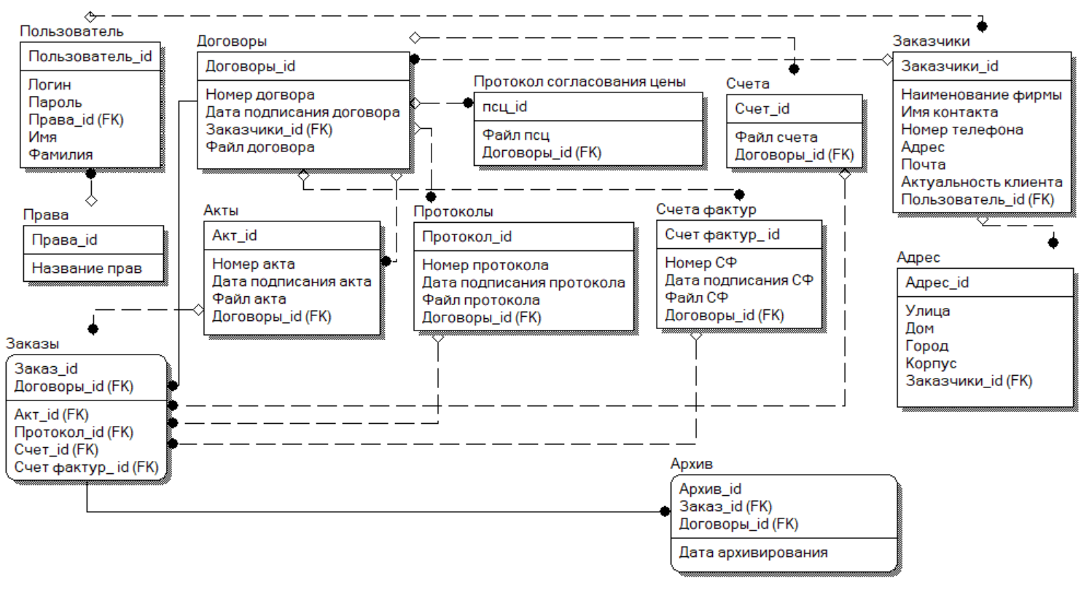

Рисунок 3.16. Логическая модель данных

Физический уровень модели данных отображает модель данных в терминах языка описания данных СУБД *SQL* и содержит, в отличие от логического уровня модели, типы данных (рис. 3.17).

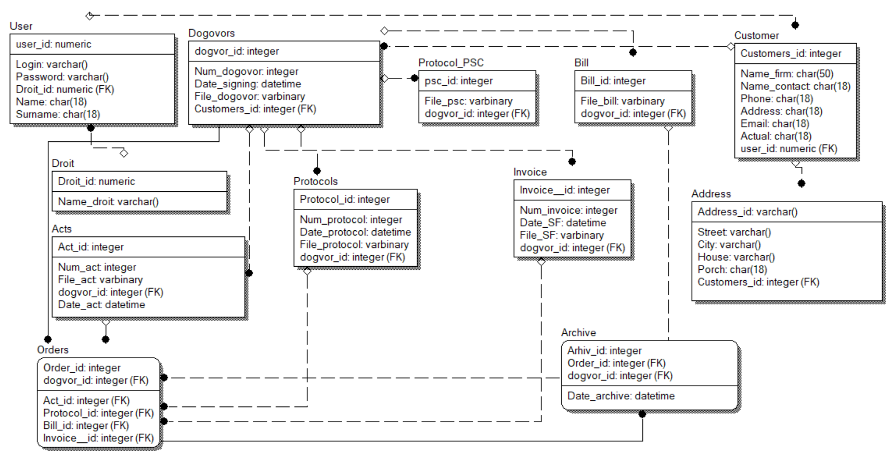

Рисунок 3.17. Физическая модель данных

Словарь данных (см. Приложение 1. Словарь данных, табл. 1) является каталогом всех элементов данных, присутствующих в проектируемой системе, включая потоки данных, хранилища и процессы, а также все их атрибуты.

Словарь проекта (см. Приложение 2. Словарь данных, табл. 1) описывает весь проект, перечисляя все, что в нем содержится: процессы, потоки данных, внешние сущности, хранилища данных [3].

Спецификация процесса (СП) (см. Приложение 3. Спецификация) представляет собой алгоритм описания задач, выполняемых процессом, а множество всех СП является полной спецификацией системы. В проекте используется структурированный естественный язык для задания тела процесса. Он является разумной комбинацией строгости языка программирования и читабельности естественного языка, легко понимаем проектировщиками, программистами и конечными пользователями [3].

1. Глава. Реализация информационной системы
   1. Структура программы

Информационная система научно-исследовательской лаборатории реализована в среде *Visual Studio* с использованием пользовательского интерфейса *Windows Forms* на языке C#. Базы данных, которые используются в десктопном приложении это *Microsoft SQL Server*.

Windows Forms предоставляет богатый набор стандартных элементов управления, что позволяет создавать интуитивно понятный и привычный интерфейс для пользователей. Разработка приложений на *C#* также является относительно простой и эффективной, благодаря чему удается быстро создавать функциональные программы.

*Microsoft SQL Server* – это широко используемая и надежная реляционная база данных, которая легко интегрируется с различными приложениями *Microsoft*, включая разработанные на *C#* с использованием *Windows Forms*. Это обеспечивает более удобное управление данными и обеспечивает хорошую совместимость между различными компонентами информационной системы.

Платформа *.NET Framework*, на которой основан *C#* и *Windows Forms*, обладает обширной документацией и активным сообществом разработчиков, что облегчает процесс разработки при наличии дополнительной поддержки и справочной информации. Также *Microsoft SQL Server* имеет хорошую документацию и широкий спектр инструментов для администрирования и разработки баз данных.

Программа содержит три окна, окно для авторизации пользователей, окно для регистрации пользователей и главное окно. На главном окне три раздела: раздел на котором находится таблица с заказами заказчиков и управляющими кнопками, раздел на котором находится таблица с заказчиками и панель управления, раздел для архивных документов.

При запуске приложения будет происходить подключение к базе данных, где хранятся данные пользователей. В последствии все документы и данные так же хранятся в базе данных.

Вход в систему осуществляется по логину и паролю при запуске приложения на компьютере. Если пользователь не зарегистрирован в системе, то он переходит на форму регистрации, где вводит свои регистрационные данные (рис. 4.1).

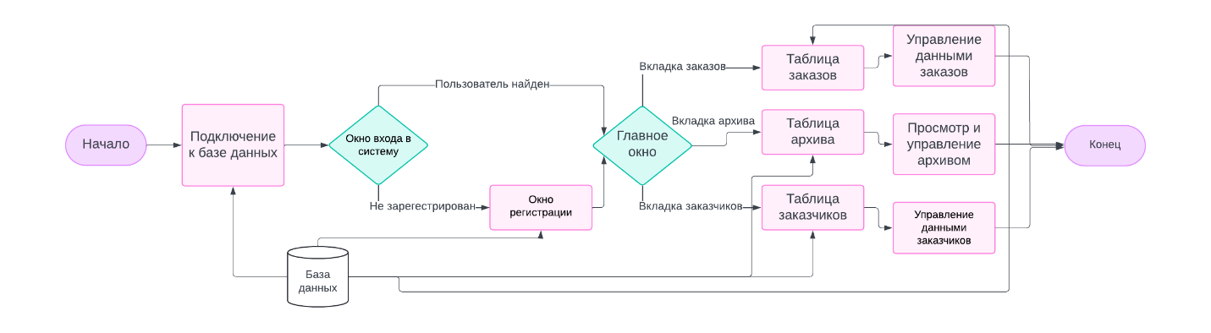

Рисунки 4.1. Структура работы программы

* 1. Описание реализации

Код написан на *C#* с использованием *Windows Forms* для создания графического интерфейса. Основной функционал кода связан с работой с базой данных, загрузкой файлов, отображением данных в таблицах и управлением интерфейсом в зависимости от роли пользователя.

Используемые библиотеки:

*System.Data* — доступ к данным и базам данных.

System.Data.SqlClient — подключение и работа с *SQL Server*.

*System.Drawing* — рисование и работа с графикой.

*System.Windows.Forms* — создание графических пользовательских интерфейсов.

*System.IO* — работа с файлами и директориями.

*System.IO.Compression* — сжатие и архивирование данных.

*System.Diagnostics* — работа с процессами и системными диагностиками.

Некоторые из методов, которые реализованы коде (рис. 4.2):

1. Методы загрузки данных: *LoadData*, *LoadData*_*Client*, *LoadData*_*Archive* загружают информацию из базы данных в таблицы.

2. Методы создания столбцов: *CreateColumns*, *CreateColumns*_*Customers*, *CreateColumns*_*Archive* определяют структуру таблицы для отображения данных.

3. Методы обновления таблиц: *RefreshDataGrid*, *RefreshDataGrid*_*Customers*, *RefreshDataGrid_Archive* обновляют данные в таблицах после запросов к базе данных.

4. Обработчик событий *dataGridView1_CellContentClick* отвечает за реакцию на нажатие кнопок в таблице и осуществляет открытие соответствующих файлов.

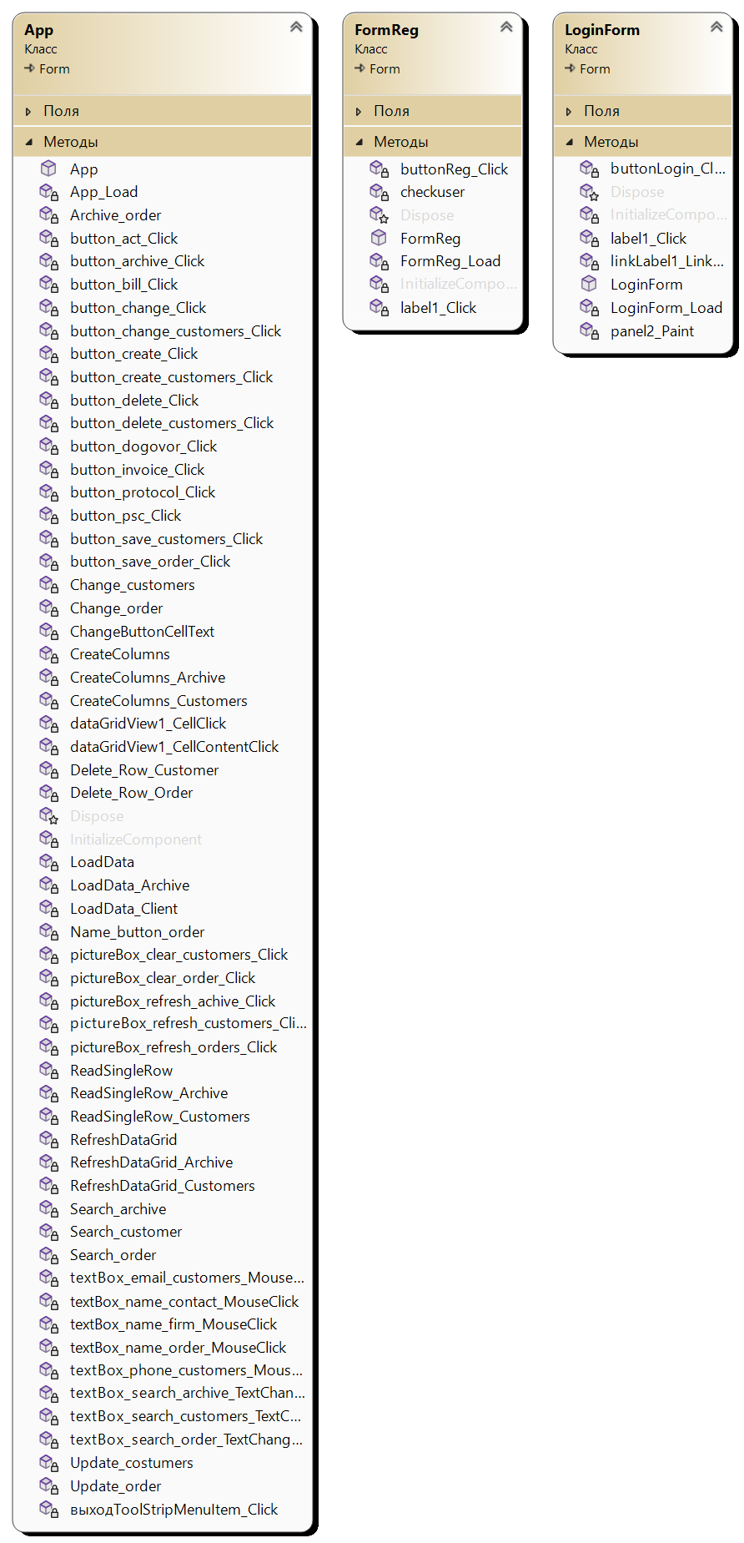

Рисунок 4.2. Структурное представление функционала в коде

Для наглядности создано структурное представление функционала кода в виде диаграммы (рис. 4.3)

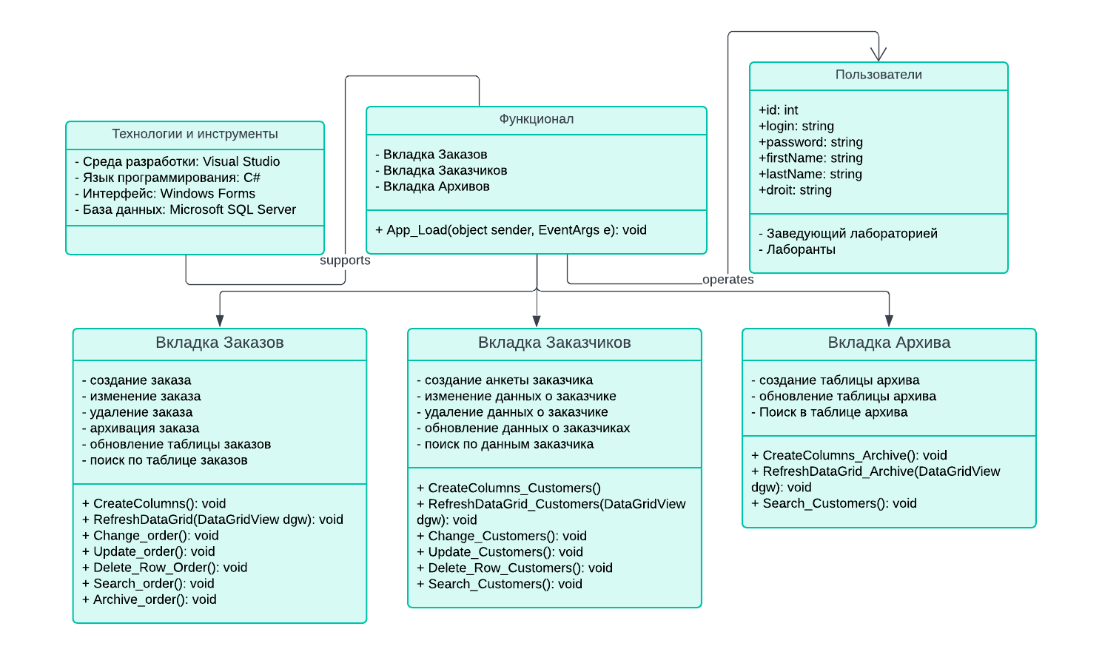

Рисунок 4.3. Структурное представление функционала в коде

Программа содержит определение перечисления *RowState* для управления состояниями строк данных.

*RowState* — это атрибут, который определяет текущее состояние строки данных в объекте *DataRow* в *ADO.NET*. Этот атрибут *RowState* может принимать различные значения в зависимости от того, какая операция была выполнена с этой строкой данных. Вот некоторые из возможных значений *RowState*:

1. *Detached* — строка откреплена от какого-либо объекта *DataTable*.

2. *Unchanged* — строка не была изменена с момента ее создания или последнего вызова *AcceptChanges()*.

3. *Added* — строка была добавлена в объект *DataTable* и ожидает сохранения в базе данных.

4. *Modified* — строка была изменена и ожидает сохранения изменений в базе данных.

5. *Deleted* — строка была помечена на удаление и ожидает фактического удаления из базы данных.

Использование *RowState* позволяет определять, какие строки были изменены, добавлены или удалены в объекте *DataTable*, что важно при сохранении данных в базе данных или при синхронизации данных между приложением и источником данных.

Так же были реализованы два класса (рис. 4.4):

*Users*. является синглтоном (*singleton*) — это паттерн проектирования, который позволяет создать класс, имеющий только один экземпляр и обеспечивающий глобальную точку доступа к этому экземпляру. Этот класс используется для обеспечения уникального экземпляра пользователя в приложении и обеспечивает доступ к информации о разрешениях этого пользователя. Он обладает гибкостью и удобством в использовании благодаря применению паттерна синглтона.

*DataBase* представляет собой реализацию класса для работы с базой данных в контексте приложения. Данный класс является примером простой реализации класса для работы с базой данных, который предоставляет методы для открытия, закрытия подключения и получения самого объекта подключения.

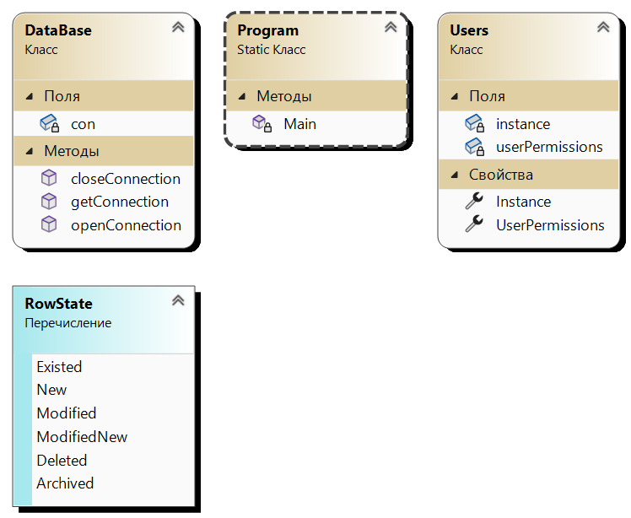

Рисунок 4.4. Диаграмма классов

* 1. Интерфейс системы

Интерфейс представляет собой представляет собой компьютерную программу для информационной системы. Он содержит различные разделы и функции, позволяющие управлять заказами, клиентами и другой информацией. Для благоприятного восприятия глаз и из-за возможности долгого проведения времени в программы было решено выбрать приглушенные цвета, выделяя акценты бордовым цветом (*RGB* 154, 45, 46). На каждой форме присутствует логотип лаборатории.

При входе в программу отображается интерфейс формы для входа в систему (рис. 4.5).

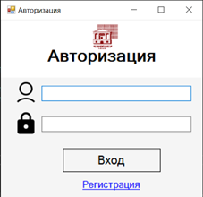

Рисунок 4.5. Форма Авторизации

Если пользователь еще не зарегистрирован, то при нажатии на кнопку «Регистрация его переносит на форму Регистрации (рис. 4.6). Где ему необходимо внести идентификационные данные, которые отправятся храниться в базу данных. После чего пользователь получит доступ, вернувшись в форму «Авторизации» и совершив вход.

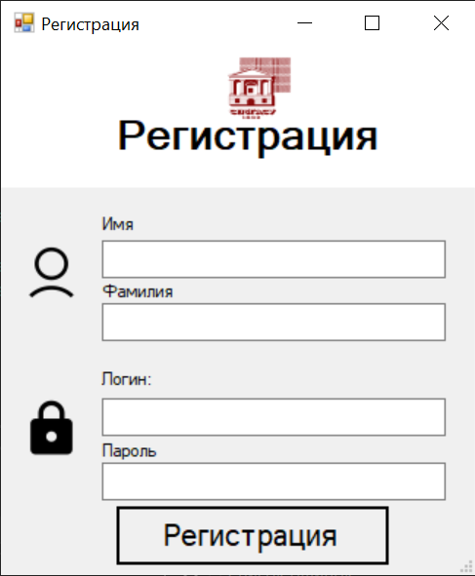

Рисунок 4.6. Форма Регистрации

После входа в систему Пользователь попадает на главный экран (рис. 4.7). В самом верху находятся вкладки: Заказы, Заказчики и Архив. Каждая из вкладок имеет свой инструментарий.

На вкладке Заказов, в которую пользователь попадает по умолчанию, видна таблица с заказами. По нажатию на кнопку документа, мы можем его открыть и посмотреть, если документ не загружен, то кнопка будет без надписи и пока все документы не загружены кнопка «Архивации» будет в заблокированном состоянии. Над таблицей находится поисковое поле, вводя в которое данные программа автоматически начнет поиск и фильтрацию по таблице. При нажатии на иконку в виде двух стрелочек происходит обновление таблицы, а при нажатии на иконку ластика все формы и выборы очищаются.

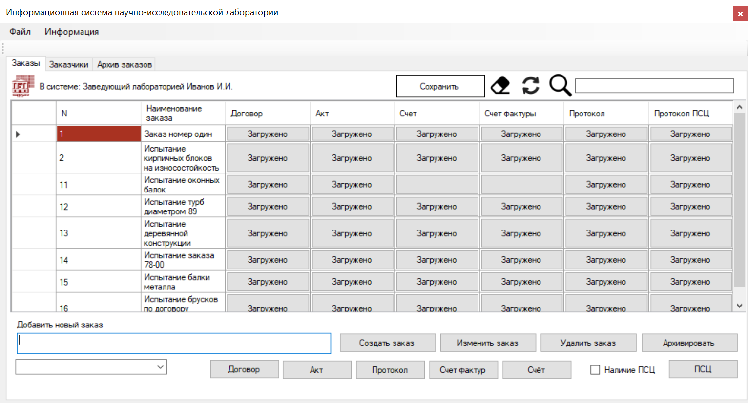

Рисунок 4.7. Главная форма, вкладка Заказов

При нажатии на кнопку, соответствующую документу нам открывается окно, где мы выбираем нужный нам документ. При нажатии на заказ в таблице, его данные автоматически подгружаются в каждую кнопку, при попытке открыть файл для просмотра.

По завершению сеанса, пользователь может нажать на Файл, далее Выход и снова попасть в окно формы Авторизации.

Заведующему лабораторией доступны все инструменты в окне Заказов, лаборантам в связи с их полномочиями заблокированы функции создания, удаления и архивации заказа (рис. 4.8).

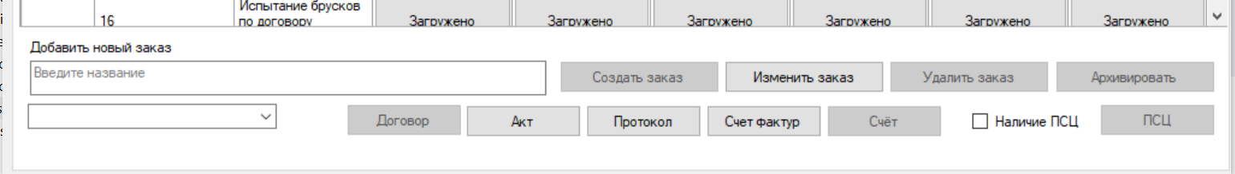

Рисунок 4.8. Главная форма, вкладка Заказов. Права лаборанта

При нажатии на вкладку Заказчиков, перед пользователем предстает окно с данными о Заказчиках (рис. 4.9).

В верхнем меню функции идентичны набору на вкладке Заказов: сохранение, очищение форм, обновление и поиск по таблице с фильтрацией.

Так же указано, кто находится сейчас в системе.

Серым подсвечено, в каком виде необходимо вводить данные, для избежание ошибок. Набор функций: создание, изменение и удаление находится в нижнем меню.

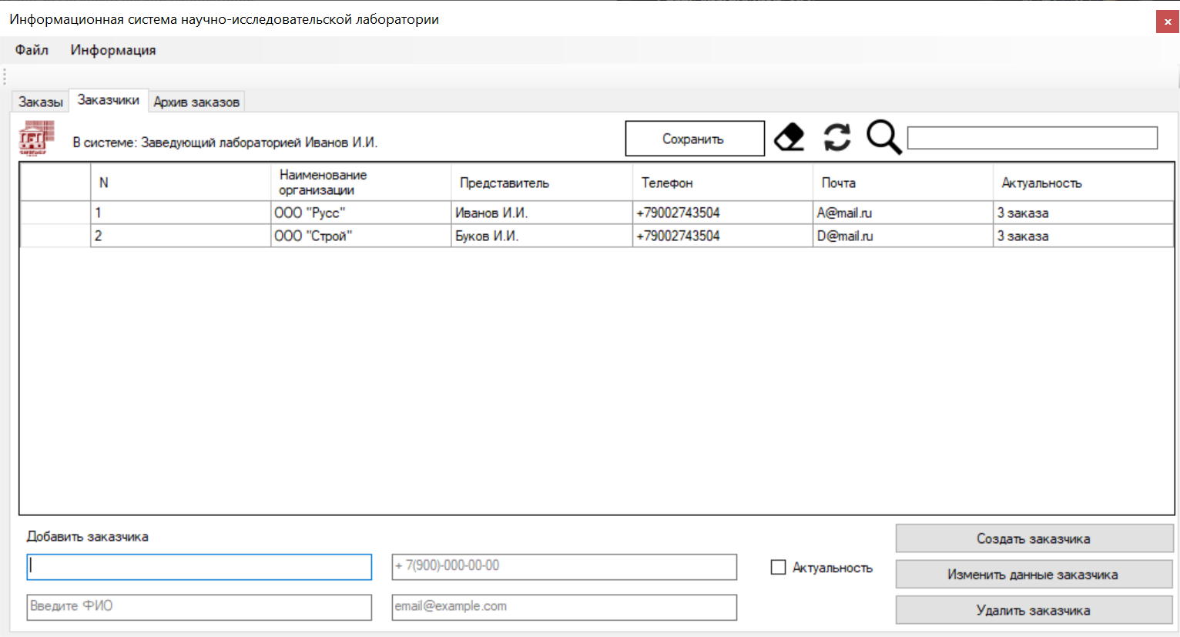

Рисунок 4.9. Главная форма. Вкладка Заказчиков

Если в систему входит лаборант, то вкладку заказчиков он может лишь просматривать, для поиска информации при возникновении вопросов к заказчику (рис. 4.10).

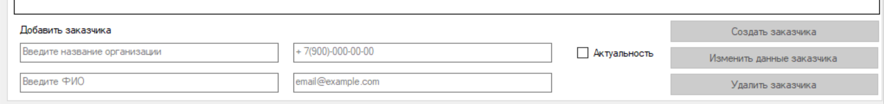

Рисунок 4.10. Главная форма. Вкладка Заказчиков. Права лаборанта

Вкладка Архива имеет более обрезанный инструментарий за отсутствием надобности (рис. 4.11).

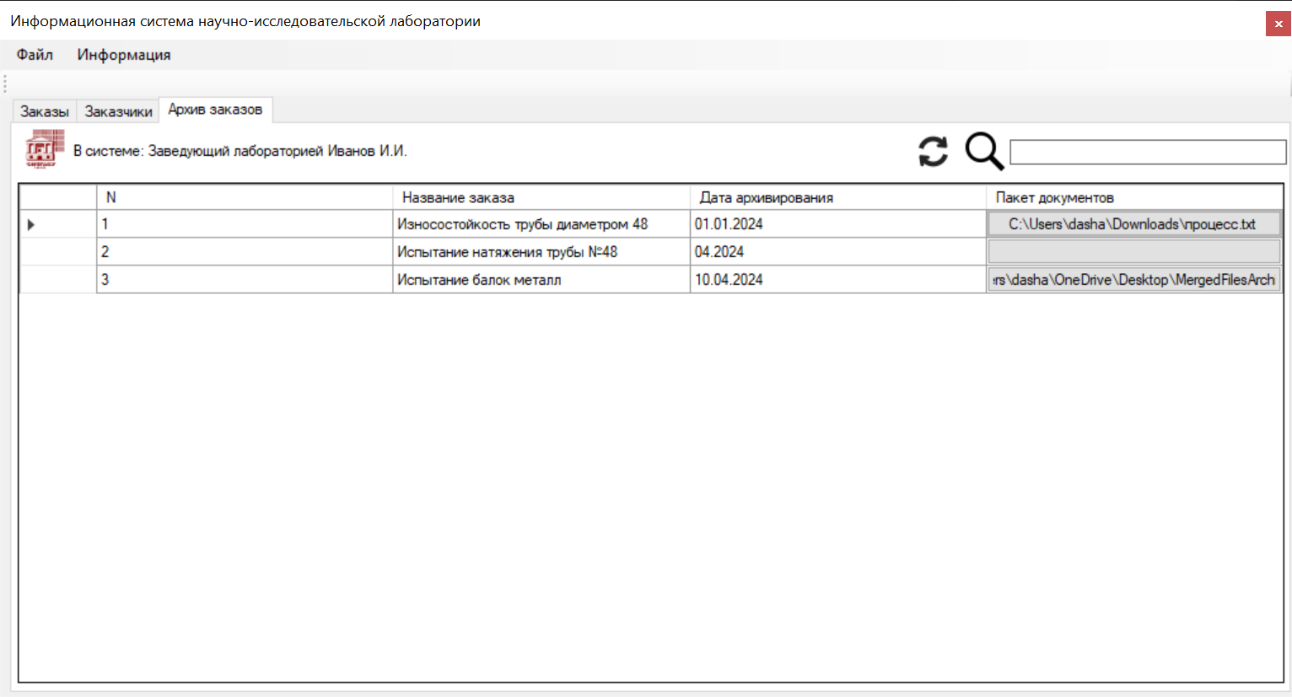

Рисунок 4.11. Главная форма. Вкладка Архивных заказов

Заказы попадают туда в виде архивного пакета документов. В верхнем меню набор инструментов такой же, как и на остальных вкладках, с отображением пользователя. Отсутствует только кнопка о сохранении.

Заключение

Целью работы является автоматизация работы с текстовыми документами научно-исследовательской лаборатории «Сектор механических испытаний строительных конструкций» Государственного архитектурно-строительного университета.

При анализе лаборатории были изучены особенности научно-исследовательской лаборатории, выявлены проблемы, связанные с обработкой документов. Предложен способ повышения эффективности этих процессов, связанный с использованием информационной системы в части, повышения контроля и автоматизацией.

В ходе выполнения работы были решены следующие задачи:

* Изучены различные виды информационных систем для работы с текстовыми документами.
* Изучена классификация информационных систем для работы с текстовыми документами.
* Проведен обзор и анализ информационных систем и изучена организация документооборота научно-исследовательской лаборатории.
* Создана функциональная модель «как есть» – «*as is*».
* Разработаны требования к информационной системе.
* Разработаны диаграммы потоков данных (*DFD*).
* Разработаны ER-диаграммы физической и логической модели базы данных.
* Созданы словарь данных и словарь проекта.
* Создана спецификация процессов.
* Реализовано подключение базы данных.
* Реализованы все функции пользователей программы.
* Разработан интерфейс.

Система реализована в среде *Visual Studio* с использованием пользовательского интерфейса *Windows Forms* на языке *C*#. Базы данных, которые используются в десктопном приложении созданы с использованием *Microsoft SQL Server*.

Информационная система поможет оптимизировать обмен данными между участниками рабочего процесса и исключить трудоемкие процессы ведения бумажных отчетов.

Список источников

1. Вигерс, К. Разработка требований к программному обеспечению / Вигерс Карл, Джой Битти. – 3-е изд. доп. – Санкт-Петербург: БХВ Петербург, 2017. – 736 с.
2. Грекул, В. И. Проектирование информационных систем: учебник и практикум для вузов / В.И. Грекул, Н.Л. Коровкина, Г.А. Левочкина. – Москва: Юрайт, 2020. – 385 с.
3. Савватеева, Т. П. Технологии проектирования информационных систем: учеб. пособие / Т. П. Савватеева, А. А. Миловидова, Д. В. Кудрявцева. – Дубна: Гос. ун-т «Дубна», 2016. – 120 с.
4. Троелсен, Э. *C#* 8 и .*NET Core* 3.0 для профессионалов. — Питер, 2020. — 1216 с. — *ISBN* 978-5-4461-1241-9.
5. Ярмак, А.А. Программирование на *C#*. Самоучитель *Visual Studio* 2019: подробное руководство. — Эксмо, 2020. — 416 с. — *ISBN* 978-5-04-105907-9.
6. Шилдт Г. *C#* 8.0. Полное руководство. — Питер, 2019. — 848 с. — *ISBN* 978-5-4461-0995-2.
7. Уильямс, Д. Базы данных *Microsoft SQL Server*: Книга для профессионала. — Питер, 2020. — 832 с. — *ISBN* 978-5-4461-1691-4.
8. Стрижыус, А.А., Мураковский, И.Г. Проектирование и оптимизация хранилищ данных на платформе *SQL Server*. — БХВ-Петербург, 2020. — 448 с. — *ISBN* 978-5-9775-6205-7.
9. Полное руководство по *С#* 12 и платформе .*NET* 8 // *METANIT.COM*: [сайт]. — *METANIT.COM*, 2006–2024. — Дата публикации: 15.11.2023. — *URL*: [*https://metanit.com/sharp/tutorial/*](https://metanit.com/sharp/).

Приложение 1. Словарь данных

Таблица 1. — Словарь данных

| Название потока | Название сущности | Название атрибута |
| --- | --- | --- |
| Данные для добавления заказа в базу данных | Заказы | Заказ_id  Пользователь_id  Название заказа  Цена заказа  Согласование цены  Файл испытаний  Счет на оплату  Акт выполненных работ  Фактуры |
| Данные для переноса заказа в архив | Заказы | Заказ_id  Пользователь_id  Название заказа  Цена заказа  Согласование цены  Файл испытаний  Счет на оплату  Акт выполненных работ  Фактуры |
| Данные для удаления заказа в базе данных | Заказы | Заказ_id  Пользователь_id  Название заказа  Цена заказа  Согласование цены  Файл испытаний  Счет на оплату  Акт выполненных работ  Фактуры |
| Данные о заказах | Заказы | Заказ_id  Пользователь_id  Название заказа  Цена заказа  Согласование цены  Файл испытаний  Счет на оплату  Акт выполненных работ  Фактуры |
| Данные о заказах из базы данных | Заказы | Заказ_id  Пользователь_id  Название заказа  Цена заказа  Согласование цены  Файл испытаний  Счет на оплату  Акт выполненных работ  Фактуры |
| Данные о заказчиках | Заказчики | Заказчики_id  Пользователь_id  Наименование фирмы  Имя контакта  Номер телефона  Почта  Актуальность клиента  Адрес_id  Город  Улица  Дом  Корпус |
| Адрес |
| Данные о заказчиках из базы данных | Заказчики | Заказчики_id  Пользователь_id  Наименование фирмы  Имя контакта  Номер телефона  Почта  Актуальность клиента  Адрес_id  Город  Улица  Дом  Корпус |
| Адрес |
| Данные о новом заказе | Заказы | Заказ_id  Пользователь_id  Название заказа  Цена заказа  Согласование цены  Файл испытаний  Счет на оплату  Акт выполненных работ  Фактуры |
| Данные о новом заказчике | Заказчики | Заказчики_id  Пользователь_id  Наименование фирмы  Имя контакта  Номер телефона  Почта  Актуальность клиента  Адрес_id  Город  Улица  Дом  Корпус |
| Адрес |
| Данные об архиве | Архив | Архив_id  Дата договора  Цена заказа  Пакет документов  Заказ_id |
| Заказы отправленные в архив | Архив | Архив_id  Дата договора  Цена заказа  Пакет документов  Заказ_id |
| Запрос в базу данных | Заказы | Заказ_id  Пользователь_id  Название заказа  Цена заказа  Согласование цены  Файл испытаний  Счет на оплату  Акт выполненных работ  Фактуры |
| Запрос в базу данных на выгрузку архива | Архив | Архив_id  Дата договора  Цена заказа  Пакет документов  Заказ_id |
| Запрос на наличие пользователя по логину и паролю | Пользователь | Пользователь_id  Логин  Пароль |
| Идентификационные данные заведующего | Пользователь | Пользователь_id  Логин  Пароль |
| Идентификационные данные лаборанта | Пользователь | Пользователь_id  Логин  Пароль |
| Информация об ошибках при вводе данных | Пользователь | Пользователь_id  Логин  Пароль |
| Новая таблица заказов | Заказы | Заказ_id  Пользователь_id  Название заказа  Цена заказа  Согласование цены  Файл испытаний  Счет на оплату  Акт выполненных работ  Фактуры |
| Новая таблица заказчиков | Заказчики | Заказчики_id  Пользователь_id  Наименование фирмы  Имя контакта  Номер телефона  Почта  Актуальность клиента  Адрес_id  Город  Улица  Дом  Корпус |
| Адрес |
| Новые данные в базу данных логина и пароля пользователя | Пользователь | Пользователь_id  Логин  Пароль  Имя  Фамилия |
| Новые данные в заказе | Заказы | Заказ_id  Пользователь_id  Название заказа  Цена заказа  Согласование цены  Файл испытаний  Счет на оплату  Акт выполненных работ  Фактуры |
| Новые данные о заказчике | Заказчики | Заказчики_id  Пользователь_id  Наименование фирмы  Имя контакта  Номер телефона  Почта  Актуальность клиента  Адрес_id  Город  Улица  Дом  Корпус |
| Адрес |
| Обновленные данные в форму регистрации | Пользователь | Пользователь_id  Логин  Пароль  Имя  Фамилия |
| Отредактированные данные о заказе | Заказы | Заказ_id  Пользователь_id  Название заказа  Цена заказа  Согласование цены  Файл испытаний  Счет на оплату  Акт выполненных работ  Фактуры |
| Отредактированные данные о заказчике | Заказчики | Заказчики_id  Пользователь_id  Наименование фирмы  Имя контакта  Номер телефона  Почта  Актуальность клиента  Адрес_id  Город  Улица  Дом  Корпус |
| Адрес |
| Отредактированные идентификационные данные | Пользователь | Пользователь_id  Логин  Пароль |
| Отсортированная таблица архива | Архив | Архив_id  Дата договора  Цена заказа  Пакет документов  Заказ_id |
| Отсортированные данные об архиве | Архив | Архив_id  Дата договора  Цена заказа  Пакет документов  Заказ_id |
| Пользовательские данные | Пользователь | Пользователь_id  Логин  Пароль |
| Права администратора | Права | Пользователь_id  Права_id  Название права |
| Права лаборанта | Права | Пользователь_id  Права_id  Название права |
| Результат поиска | Пользователь | Пользователь_id  Логин  Пароль |

Приложение 2. Словарь проекта

Таблица 1. — Словарь проекта

| Процессы | Потоки данных | Внешние сущности | Хранилища данных |
| --- | --- | --- | --- |
| Информационная система научно-исследовательской  Лаборатории  Интерфейс администратора  Интерфейс  Лаборанта  Аутентификация  Пользователей  Регистрация  Пользователей  Работа с заказами  Работа с заказчиками  Работа с архивом  Обновление данных  о заказе  Удаление заказа  Создание заказа  Обновление  таблицы заказов  Архивация заказа  Обновление данных  о заказчике  Добавление заказчика  Обновление  таблицы заказчиков  Удаление заказчика  Сортировка таблицы архива  Отображение таблицы  архива заказов  Авторизация и получение прав доступа  Поиск пользователя  в базе данных  Ввод данных для аунтефикации  и авторизации  Просмотр таблицы архива  Просмотр таблицы заказчиков  Просмотр таблицы заказов  Сортировка архива  по выбранному  критерию  Завершение регистрации  Валидация формы  Регистрации  Ввод данных  для регистрации | Данные для добавления заказа в базу данных  Данные для переноса заказа в архив  Данные для удаления заказа в базе данных  Данные о заказах  Данные о заказах из базы данных  Данные о заказчиках  Данные о заказчиках из базы данных  Данные о новом заказе  Данные о новом заказчике  Данные об архиве  Заказы, отправленные в архив  Запрос в базу данных  Запрос в базу данных на выгрузку архива  Запрос на наличие пользователя по логину и паролю  Идентификационные данные заведующего  Идентификационные данные лаборанта  Информация об ошибках при вводе данных  Новая таблица заказов  Новая таблица заказчиков  Новые данные в базу данных логина и пароля пользователя  Новые данные в заказе  Новые данные о заказчике  Обновленные данные в форму регистрации  Отредактированные данные о заказе  Отредактированные данные о заказчике  Отредактированные идентификационные данные  Отсортированная таблица архива  Отсортированные данные об архиве  Пользовательские данные  Права администратора  Права лаборанта  Результат поиска | Администратор  Лаборант | База данных ИС |

Приложение 3. Спецификация

Спецификация процесса 0.4.1.1 ОБНОВЛЕНИЕ ДАННЫХ О ЗАКАЗЕ

@ВХОД = ОТРЕДАКТИРОВАННЫЕ ДАННЫЕ О ЗАКАЗЕ

@ВХОД = ПРАВА АДМИНИСТРАТОРА

@ВЫХОД = УВЕДОМЛЕНИЯ

@ВЫХОД = НОВЫЕ ДАННЫЕ В ЗАКАЗЕ

@СПЕЦПРОЦ 0.4.1.1 = ОТРЕДАКТИРОВАННЫЕ ДАННЫЕ О ЗАКАЗЕ

ЕСЛИ <данных о заказе изменились>

Выполнить внести ИЗМЕНЕННЫЕ ДАННЫЕ О ЗАКАЗЕ

Выполнить обновление БАЗЫ ДАННЫХ ТАБЛИЦЫ ЗАКАЗОВ

Вывести УВЕДОМЛЕНИЕ на экран об успешном редактировании данных.

КОНЕЦЕСЛИ

@КОНЕЦ СПЕЦИФИКАЦИИ ПРОЦЕССА 0.4.1.1

Спецификация процесса 0.4.1.2 УДАЛЕНИЕ ЗАКАЗА

@ВХОД = ПРАВА АДМИНИСТРАТОРА

@ВЫХОД = УВЕДОМЛЕНИЯ

@ВЫХОД = ДАННЫЕ ДЛЯ УДАЛЕНИЯ ЗАКАЗА В БАЗЕ ДАННЫХ

@СПЕЦПРОЦ 0.4.1.2 = УДАЛЕНИЕ ЗАКАЗА

ЕСЛИ <данных о заказе удалили>

Выполнить удалить ДАННЫЕ О ЗАКАЗЕ

Выполнить обновление БАЗЫ ДАННЫХ ТАБЛИЦЫ ЗАКАЗОВ

Вывести УВЕДОМЛЕНИЕ на экран об успешном удалении.

КОНЕЦЕСЛИ

@КОНЕЦ СПЕЦИФИКАЦИИ ПРОЦЕССА 0.4.1.2

Спецификация процесса 0.4.1.3 СОЗДАНИЕ ЗАКАЗА

@ВХОД = ДАННЫЕ О НОВОМ ЗАКАЗЕ

@ВХОД = ПРАВА АДМИНИСТРАТОРА

@ВЫХОД = ДАННЫЕ ДЛЯ ДОБАВЛЕНИЯ ЗАКАЗА В БАЗУ ДАННЫХ

@СПЕЦПРОЦ 0.4.1.3 = СОЗДАНИЕ ЗАКАЗА

ЕСЛИ <создан новый заказ>

Выполнить внести ДАННЫЕ О НОВОМ ЗАКАЗЕ

Выполнить обновление БАЗЫ ДАННЫХ ТАБЛИЦЫ ЗАКАЗОВ

КОНЕЦЕСЛИ

@КОНЕЦ СПЕЦИФИКАЦИИ ПРОЦЕССА 0.4.1.3

Спецификация процесса 0.4.1.4 АРХИВАЦИЯ ЗАКАЗА

@ВХОД = ПРАВА АДМИНИСТРАТОРА

@ВЫХОД = ДАННЫЕ ДЛЯ ПЕРЕНОСА ЗАКАЗА В АРХИВ

@СПЕЦПРОЦ 0.4.1.4 = АРХИВАЦИЯ ЗАКАЗА

ЕСЛИ <архивирован заказ>

Выполнить внести ДАННЫЕ О ЗАКАЗЕ В ТАБЛИЦУ АРХИВА

Выполнить удалить ДАННЫЕ В ТАБЛИЦЕ ЗАКАЗОВ

Выполнить обновление БАЗЫ ДАННЫХ ТАБЛИЦЫ ЗАКАЗОВ

Выполнить обновление БАЗЫ ДАННЫХ ТАБЛИЦЫ АРХИВА

КОНЕЦЕСЛИ

@КОНЕЦ СПЕЦИФИКАЦИИ ПРОЦЕССА 0.4.1.4

Спецификация процесса 0.4.1.5 ОБНОВЛЕНИЕ ТАБЛИЦЫ ЗАКАЗОВ

@ВХОД = НОВАЯ ТАБЛИЦА ЗАКАЗОВ

@ВЫХОД = ДАННЫЕ О ЗАКАЗАХ

@СПЕЦПРОЦ 0.4.1.5 = ОБНОВЛЕНИЕ ТАБЛИЦЫ ЗАКАЗОВ

При получении НОВОЙ ТАБЛИЦЫ ЗАКАЗОВ выполнить обновление БАЗЫ ДАННЫХ ТАБЛИЦЫ ЗАКАЗОВ

@КОНЕЦ СПЕЦИФИКАЦИИ ПРОЦЕССА 0.4.1.5

Спецификация процесса 0.4.2.1 ОБНОВЛЕНИЕ ДАННЫХ О ЗАКАЗЧИКЕ

@ВХОД = ПРАВА АДМИНИСТРАТОРА

@ВХОД = ОТРЕДАКТИРОВАННЫЕ ДАННЫЕ О ЗАКАЗЧИКЕ

@ВЫХОД = НОВЫЕ ДАННЫЕ О ЗАКАЗЧИКЕ

@ВЫХОД = УВЕДОМЛЕНИЯ

@СПЕЦПРОЦ 0.4.2.1 = ОБНОВЛЕНИЕ ДАННЫХ О ЗАКАЗЧИКЕ

ЕСЛИ <обновились данные о заказчике>

Выполнить внести ДАННЫЕ О ЗАКАЗЕ В ТАБЛИЦУ ЗАКАЗЧИКОВ

Выполнить обновление БАЗЫ ДАННЫХ ТАБЛИЦЫ ЗАКАЗЧИКОВ

КОНЕЦЕСЛИ

@КОНЕЦ СПЕЦИФИКАЦИИ ПРОЦЕССА 0.4.2.1

Спецификация процесса 0.4.2.2 УДАЛЕНИЕ ЗАКАЗЧИКА

@ВХОД = ПРАВА АДМИНИСТРАТОРА

@ВЫХОД = ДАННЫЕ ДЛЯ УДАЛЕНИЯ ЗАКАЗА В БАЗЕ ДАННЫХ

@ВЫХОД = УВЕДОМЛЕНИЯ

@СПЕЦПРОЦ 0.4.2.2 = УДАЛЕНИЕ ЗАКАЗЧИКА

ЕСЛИ <обновили данные о заказчике>

Выполнить удалить ДАННЫЕ О ЗАКАЗЧИКЕ

Выполнить обновление БАЗЫ ДАННЫХ ТАБЛИЦЫ ЗАКАЗЧИКОВ

Вывести УВЕДОМЛЕНИЕ на экран об успешном удалении.

КОНЕЦЕСЛИ

@КОНЕЦ СПЕЦИФИКАЦИИ ПРОЦЕССА 0.4.2.2

Спецификация процесса 0.4.2.3 ДОБАВЛЕНИЕ ЗАКАЗЧИКА

@ВХОД = ДАННЫЕ О НОВОМ ЗАКАЗЧИКЕ

@ВХОД = ПРАВА АДМИНИСТРАТОРА

@ВЫХОД = ДАННЫЕ ДЛЯ ДОБАВЛЕНИЯ ЗАКАЗА В БАЗУ ДАННЫХ

@СПЕЦПРОЦ 0.4.2.3 = ДОБАВЛЕНИЕ ЗАКАЗЧИКА

ЕСЛИ <добавлен новый заказчик>

Выполнить внести ДАННЫЕ ДЛЯ ДОБАВЛЕНИЯ ЗАКАЗА В БАЗУ ДАННЫХ

Выполнить обновление БАЗЫ ДАННЫХ ТАБЛИЦЫ ЗАКАЗЧИКОВ

КОНЕЦЕСЛИ

@КОНЕЦ СПЕЦИФИКАЦИИ ПРОЦЕССА 0.4.2.3

Спецификация процесса 0.4.2.4 ОБНОВЛЕНИЕ ТАБЛИЦЫ ЗАКАЗЧИКОВ

@ВХОД = НОВАЯ ТАБЛИЦА ЗАКАЗЧИКОВ

@ВЫХОД = ДАННЫЕ О ЗАКАЗЧИКАХ

@СПЕЦПРОЦ 0.4.2.4 = ОБНОВЛЕНИЕ ТАБЛИЦЫ ЗАКАЗЧИКОВ

ЕСЛИ <обновили таблицу заказчиков>

Выполнить обновление БАЗЫ ДАННЫХ ТАБЛИЦЫ ЗАКАЗЧИКОВ

Вывести на экран обновленную таблицу

КОНЕЦЕСЛИ

@КОНЕЦ СПЕЦИФИКАЦИИ ПРОЦЕССА 0.4.2.4

Спецификация процесса 0.4.3.1 ОТОБРАЖЕНИЕ ТАБЛИЦЫ АРХИВА ЗАКАЗОВ

@ВХОД = ОТСОРТИРОВАННАЯ ТАБЛИЦА АРХИВА

@ВХОД = ЗАКАЗЫ, ОТПРАВЛЕННЫЕ В АРХИВ

@ВХОД = ПРАВА АДМИНИСТРАТОРА

@ВЫХОД = УСЛОВИЕ СОРТИРОВКИ

@ВЫХОД = ЗАПРОС В БАЗУ ДАННЫХ НА ВЫГРУЗКУ АРХИВА

@ВЫХОД = ОТСОРТИРОВАННЫЕ ДАННЫЕ ОБ АРХИВЕ

@ВЫХОД = ДАННЫЕ ОБ АРХИВЕ

@СПЕЦПРОЦ 0.4.3.1 = ОТОБРАЖЕНИЕ ТАБЛИЦЫ АРХИВА ЗАКАЗОВ

ЕСЛИ <отображена таблица заказов>

Отобразить ОТСОРТИРОВАННУЮ ТАБЛИЦА АРХИВА на экране применив УСЛОВИЕ СОРТИРОВКИ

Отобразить ДАННЫЕ ОБ АРХИВЕ

КОНЕЦЕСЛИ

@КОНЕЦ СПЕЦИФИКАЦИИ ПРОЦЕССА 0.4.3.1

Спецификация процесса 0.4.3.2 СОРТИРОВКА ТАБЛИЦЫ АРХИВА

@ВХОД = УСЛОВИЕ СОРТИРОВКИ

@ВЫХОД = ОТСОРТИРОВАННАЯ ТАБЛИЦА АРХИВА

@СПЕЦПРОЦ 0.4.3.2 = СОРТИРОВКА ТАБЛИЦЫ АРХИВА

ЕСЛИ <запрошена сортировка таблицы архива>

Применить УСЛОВИЕ СОРТИРОВКИ на ТАБЛИЦЕ АРХИВА.

КОНЕЦЕСЛИ

@КОНЕЦ СПЕЦИФИКАЦИИ ПРОЦЕССА 0.4.3.2

Спецификация процесса 0.1.1 ВВОД ДАННЫХ ДЛЯ АУНТЕФИКАЦИИ И АВТОРИЗАЦИИ

@ВХОД = ИДЕНТИФИКАЦИОННЫЕ ДАННЫЕ ЗАВЕДУЮЩЕГО

@ВХОД = ИДЕНТИФИКАЦИОННЫЕ ДАННЫЕ ЛАБОРАНТА

@ВХОД = СООБЩЕНИЕ ОБ ОШИБКЕ

@ВЫХОД = ПОЛЬЗОВАТЕЛЬСКИЕ ДАННЫЕ

@СПЕЦПРОЦ 0.1.1 = ВВОД ДАННЫХ ДЛЯ АУНТЕФИКАЦИИ И АВТОРИЗАЦИИ

ЕСЛИ <получены идентификационные данные>

Сформировать ПОЛЬЗОВАТЕЛЬСКИЕ ДАННЫЕ.

ИНАЧЕ

Вывести СООБЩЕНИЕ ОБ ОШИБКЕ

КОНЕЦЕСЛИ

@КОНЕЦ СПЕЦИФИКАЦИИ ПРОЦЕССА 0.1.1

Спецификация процесса 0.1.2 ПОИСК ПОЛЬЗОВАТЕЛЯ В БАЗЕ ДАННЫХ

@ВХОД = ПОЛЬЗОВАТЕЛЬСКИЕ ДАННЫЕ

@ВЫХОД = РЕЗУЛЬТАТ ПОИСКА

@ВЫХОД = ЗАПРОС НА НАЛИЧИЕ ПОЛЬЗОВАТЕЛЯ ПО ЛОГИНУ И ПАРОЛЮ

@ВЫХОД = СООБЩЕНИЕ ОБ ОШИБКЕ

@СПЕЦПРОЦ 0.1.2 = ПОИСК ПОЛЬЗОВАТЕЛЯ В БАЗЕ ДАННЫХ

ЕСЛИ <получены пользовательских данных>

Выполнить ЗАПРОС НА НАЛИЧИЕ ПОЛЬЗОВАТЕЛЯ ПО ЛОГИНУ И ПАРОЛЮ

Предоставить РЕЗУЛЬТАТ ПОИСКА

ИНАЧЕ

Вывести СООБЩЕНИЕ ОБ ОШИБКЕ

КОНЕЦЕСЛИ

@КОНЕЦ СПЕЦИФИКАЦИИ ПРОЦЕССА 0.1.2

Спецификация процесса 0.1.3 АВТОРИЗАЦИЯ И ПОЛУЧЕНИЕ ПРАВ ДОСТУПА

@ВХОД = РЕЗУЛЬТАТ ПОИСКА

@ВХОД = ПРАВА ПОЛЬЗОВАТЕЛЯ

@ВЫХОД = ПРАВА ЛАБОРАНТА

@ВЫХОД = ПРАВА АДМИНИСТРАТОРА

@СПЕЦПРОЦ 0.1.3 = АВТОРИЗАЦИЯ И ПОЛУЧЕНИЕ ПРАВ ДОСТУПА

При получении РЕЗУЛЬТАТ ПОИСКА и ПРАВА ПОЛЬЗОВАТЕЛЯ из базы данных выполнить АВТОРИЗАЦИЮ

Выдать ПРАВА ЛАБОРАНТА или ПРАВА АДМИНИСТРАТОРА.

@КОНЕЦ СПЕЦИФИКАЦИИ ПРОЦЕССА 0.1.3

Спецификация процесса 0.3.1 ПРОСМОТР ТАБЛИЦЫ ЗАКАЗОВ

@ВХОД = ПРАВА ЛАБОРАНТА

@ВХОД = ДАННЫЕ О ЗАКАЗАХ ИЗ БАЗЫ ДАННЫХ

@ВЫХОД = ЗАПРОС В БАЗУ ДАННЫХ

@ВЫХОД = ДАННЫЕ О ЗАКАЗАХ

@СПЕЦПРОЦ 0.3.1 = ОТОБРАЖЕНИЕ ТАБЛИЦЫ АРХИВА ЗАКАЗОВ

При получении ПРАВ ЛАБОРАНТА произвести запрос в базу данных

Сформировать ДАННЫЕ О ЗАКАЗАХ из ДАННЫХ О ЗАКАЗАХ ИЗ БАЗЫ ДАННЫХ.

@КОНЕЦ СПЕЦИФИКАЦИИ ПРОЦЕССА 0.3.1

Спецификация процесса 0.3.2 ПРОСМОТР ТАБЛИЦЫ АРХИВА

@ВХОД = ПРАВА ЛАБОРАНТА

@ВХОД = ЗАКАЗЫ, ОТПРАВЛЕННЫЕ В АРХИВ

@ВХОД = ОТСОРТИРОВАННАЯ ТАБЛИЦА АРХИВА

@ВЫХОД = ЗАПРОС В БАЗУ ДАННЫХ НА ВЫГРУЗКУ АРХИВА

@ВЫХОД = УСЛОВИЕ СОРТИРОВКИ

@ВЫХОД = ДАННЫЕ ОБ АРХИВЕ

@ВЫХОД = ОТСОРТИРОВАННЫЕ ДАННЫЕ ОБ АРХИВЕ

@СПЕЦПРОЦ 0.3.2 = ПРОСМОТР ТАБЛИЦЫ АРХИВА

При получении ПРАВ ЛАБОРАНТА выполнить ЗАПРОС В БАЗУ ДАННЫХ НА ВЫГРУЗКУ АРХИВА

Отобразить ДАННЫЕ ОБ АРХИВЕ.

Для составления ОТСОРТИРОВАННЫХ ДАННЫХ ОБ АРХИВЕ отправить УСЛОВИЕ СОРТИРОВКИ и получить ОТСОРТИРОВАННУЮ ТАБЛИЦУ АРХИВА

@КОНЕЦ СПЕЦИФИКАЦИИ ПРОЦЕССА 0.3.2

Спецификация процесса 0.3.3 СОРТИРОВКА АРХИВА ПО ВЫБРАННОМУ КРИТЕРИЮ

@ВХОД = УСЛОВИЕ СОРТИРОВКИ

@ВЫХОД = ОТСОРТИРОВАННАЯ ТАБЛИЦА АРХИВА

@СПЕЦПРОЦ 0.3.3 = СОРТИРОВКА АРХИВА ПО ВЫБРАННОМУ КРИТЕРИЮ

При получении УСЛОВИЕ СОРТИРОВКИ выполнить сортировку таблицы архива

Сформировать ОТСОРТИРОВАННУЮ ТАБЛИЦУ АРХИВА.

@КОНЕЦ СПЕЦИФИКАЦИИ ПРОЦЕССА 0.3.3

Спецификация процесса 0.3.4 ПРОСМОТР ТАБЛИЦЫ ЗАКАЗЧИКОВ

@ВХОД = ПРАВА ЛАБОРАНТА

@ВХОД = ДАННЫЕ О ЗАКАЗЧИКАХ ИЗ БАЗЫ ДАННЫХ

@ВЫХОД = ЗАПРОС В БАЗУ ДАННЫХ

@ВЫХОД = ДАННЫЕ О ЗАКАЗЧИКАХ

@СПЕЦПРОЦ 0.3.4 = ПРОСМОТР ТАБЛИЦЫ ЗАКАЗЧИКОВ

При получении ПРАВ ЛАБОРАНТА выполнить ЗАПРОС В БАЗУ ДАННЫХ.

При получении ДАННЫХ О ЗАКАЗЧИКАХ ИЗ БАЗЫ ДАННЫХ вывести на экран ДАННЫЕ О ЗАКАЗЧИКАХ.

@КОНЕЦ СПЕЦИФИКАЦИИ ПРОЦЕССА 0.3.4

Спецификация процесса 0.2.1 ВВОД ДАННЫХ ДЛЯ РЕГИСТРАЦИИ

@ВХОД = ИДЕНТИФИКАЦИОННЫЕ ДАННЫЕ ЛАБОРАНТА

@ВХОД = ИНФОРМАЦИЯ ОБ ОШИБКАХ ПРИ ВВОДЕ ДАННЫХ

@ВЫХОД = ОБНОВЛЕННЫЕ ДАННЫЕ В ФОРМУ РЕГИСТРАЦИИ

@СПЕЦПРОЦ 0.2.1 = ВВОД ДАННЫХ ДЛЯ РЕГИСТРАЦИИ

ЕСЛИ <получены идентификационных данных лаборанта>

Внести ОБНОВЛЕННЫЕ ДАННЫЕ В ФОРМУ РЕГИСТРАЦИИ

ИНАЧЕ

Вывести ИНФОРМАЦИЯ ОБ ОШИБКАХ ПРИ ВВОДЕ ДАННЫХ на экран

КОНЕЦЕСЛИ

@КОНЕЦ СПЕЦИФИКАЦИИ ПРОЦЕССА 0.2.1

Спецификация процесса 0.2.2 ВАЛИДАЦИЯ ФОРМЫ РЕГИСТРАЦИИ

@ВХОД = ОБНОВЛЕННЫЕ ДАННЫЕ В ФОРМУ РЕГИСТРАЦИИ

@ВХОД = ОТРЕДАКТИРОВАННЫЕ ИДЕНТИФИКАЦИОННЫЕ ДАННЫЕ

@ВЫХОД = ИНФОРМАЦИЯ ОБ ОШИБКАХ ПРИ ВВОДЕ ДАННЫХ

@ВЫХОД = СООБЩЕНИЕ ОБ УСПЕШНОЙ ВАЛИДАЦИИ

@ВЫХОД = НОВЫЕ ДАННЫЕ В БАЗУ ДАННЫХ ЛОГИНА И ПАРОЛЯ ПОЛЬЗОВАТЕЛЯ

@СПЕЦПРОЦ 0.2.2 = ВАЛИДАЦИЯ ФОРМЫ РЕГИСТРАЦИИ

ЕСЛИ <получены корректные данные в форме регистрации>

Вывести на экран СООБЩЕНИЕ ОБ УСПЕШНОЙ ВАЛИДАЦИИ

ИНАЧЕ

Вывести ИНФОРМАЦИЮ ОБ ОШИБКАХ ПРИ ВВОДЕ ДАННЫХ.

КОНЕЦЕСЛИ

Внести НОВЫЕ ДАННЫЕ В БАЗУ ДАННЫХ ЛОГИНА И ПАРОЛЯ ПОЛЬЗОВАТЕЛЯ

@КОНЕЦ СПЕЦИФИКАЦИИ ПРОЦЕССА 0.2.2

Спецификация процесса 0.2.3 ЗАВЕРШЕНИЕ РЕГИСТРАЦИИ

@ВХОД = СООБЩЕНИЕ ОБ УСПЕШНОЙ ВАЛИДАЦИИ

@ВЫХОД = УВЕДОМЛЕНИЯ

@СПЕЦПРОЦ 0.2.3 = ЗАВЕРШЕНИЕ РЕГИСТРАЦИИ

При получении СООБЩЕНИЕ ОБ УСПЕШНОЙ ВАЛИДАЦИИ вывести на экран УВЕДОМЛЕНИЕ

@КОНЕЦ СПЕЦИФИКАЦИИ ПРОЦЕССА 0.2.3